TUGAS PROYEK IT
Mini Project 3
Inventory Management System
Pertemuan 4: Relational Database + Advanced PHP
Nama | : Anggraini Reka Kalsum
NIM | : 250180025
Kelas | : A1
Program Studi | : Sistem Informasi
Fakultas | : Teknik
Universitas | : Universitas Malikussaleh
Tanggal | : 11 Oktober 2026

1. Pendahuluan
Dokumen ini melaporkan hasil implementasi Mini Project 3, yaitu aplikasi Inventory Management System berbasis PHP dan database relasional. Aplikasi dibuat mengikuti materi Pertemuan 4 (Relational Database + Advanced PHP) dan seluruh ketentuan pada slide: fitur wajib, business rules, struktur folder yang disarankan, rubrik penilaian, serta tugas pertemuan.
Tujuan akhir yang dicapai: aplikasi yang datanya benar, prosesnya konsisten, dan aksesnya aman. Seluruh screenshot pada bab 7 diambil dari aplikasi yang sedang berjalan.

2. Fitur Wajib dan Implementasinya
Fitur wajib (slide) | Implementasi
Authentication | Login, logout, dan password hashing (password_hash / password_verify), session_regenerate_id saat login. File: public/login.php, public/logout.php, helpers/auth.php.
Authorization | Role admin dan staff. Halaman administrasi user dibatasi dengan require_admin() dan menampilkan 403 untuk staff.
Master data | CRUD kategori, produk, dan supplier (public/categories, public/products, public/suppliers).
Many-to-many | Tabel penghubung product_suppliers (produk dan supplier) dengan primary key gabungan.
Transaksi | Barang masuk, barang keluar, dan histori (public/stock) memakai transaction commit/rollback.
Listing | Search, filter kategori, sorting, dan pagination pada daftar produk serta histori stok.
Dashboard | Statistik total produk, unit, nilai persediaan, stok menipis, serta laporan agregat per kategori dan transaksi terbaru.
Security | Prepared statement (PDO), validasi server, escaping output (helpers/escape.php), token CSRF pada semua form POST.

3. Business Rules
Business rule (slide) | Penerapan
SKU harus unik | Constraint UNIQUE pada kolom sku dan pengecekan di server sebelum simpan.
Harga dan quantity tidak boleh negatif | Validasi server (helpers/validation.php) dan CHECK constraint pada database.
Barang keluar tidak boleh melebihi stok | UPDATE bersyarat "stock = stock - ? WHERE id = ? AND stock >= ?"; jika tidak ada baris terpengaruh, transaksi dibatalkan.
Stok tidak boleh menjadi negatif | CHECK (stock >= 0) ditambah kondisi pada UPDATE di atas.
Produk berhistori tidak boleh dihapus sembarangan | public/products/delete.php menolak penghapusan; foreign key stock_transactions memakai ON DELETE RESTRICT.
Halaman internal membutuhkan login | require_login() dipanggil di awal setiap halaman internal.
Staff tidak boleh mengakses administrasi user | require_admin() pada public/users/index.php, mengembalikan HTTP 403.
Sorting hanya kolom yang diizinkan | Fungsi safe_sort() memetakan parameter sort ke kolom whitelist; nilai lain diabaikan.

4. Desain Database dan Relasi
Database terdiri dari enam tabel. Relasi one-to-many dijaga oleh foreign key, sedangkan relasi many-to-many antara produk dan supplier diwujudkan oleh tabel product_suppliers.
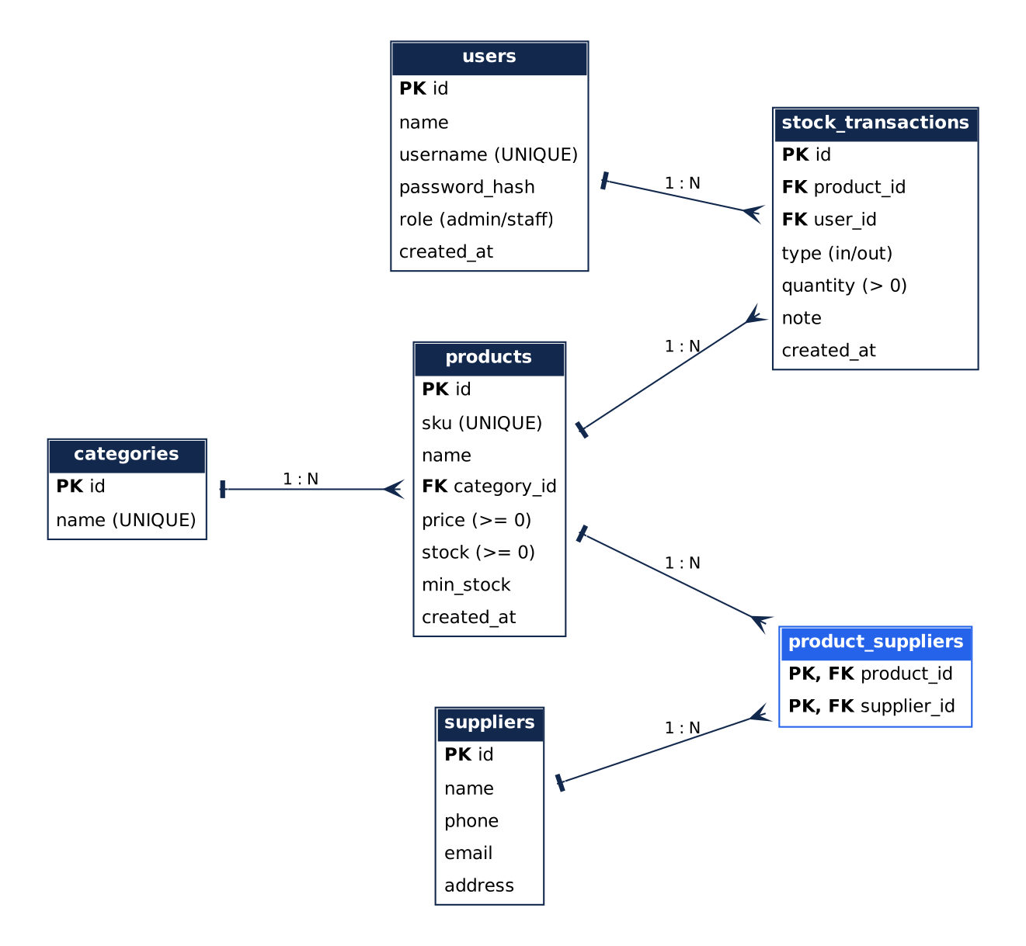
Gambar ERD Inventory Management System
Tabel | Keterangan
users | Akun pengguna: username unik, password_hash, role (admin/staff).
categories | Master kategori produk, nama unik.
suppliers | Master supplier: nama, telepon, email, alamat.
products | Master produk: sku unik, harga, stok, stok minimum, FK ke categories.
product_suppliers | Tabel penghubung many-to-many produk dan supplier (ON DELETE CASCADE).
stock_transactions | Histori barang masuk/keluar: FK ke products dan users, tipe in/out, quantity lebih dari 0.
Skrip lengkap tersedia pada database/schema.sql (MySQL/MariaDB) dan data contoh pada database/seed.php.

5. Struktur Folder
Struktur mengikuti saran pada slide (dengan tambahan file pendukung):
inventory-app/
├── config/database.php (koneksi PDO)
├── config/init.php (bootstrap: session, helper)
├── helpers/auth.php (login, role, CSRF, flash)
├── helpers/validation.php (validasi server, whitelist sorting)
├── helpers/escape.php (escaping output, URL helper)
├── public/login.php, logout.php, dashboard.php, index.php
├── public/products/ (index, form, delete)
├── public/categories/ (index)
├── public/suppliers/ (index)
├── public/stock/ (in, out, process, history)
├── public/users/ (index, khusus admin)
├── public/assets/style.css
├── views/header.php, footer.php, pagination.php
└── database/schema.sql, schema_sqlite.sql, seed.php

6. Cuplikan Implementasi Penting

6.1 Transaksi barang keluar (commit/rollback)
$pdo->beginTransaction();
$upd = $pdo->prepare('UPDATE products SET stock = stock - ?
WHERE id = ? AND stock >= ?');
$upd->execute([$qty, $productId, $qty]);
if ($upd->rowCount() !== 1) {
throw new RuntimeException('Stok tidak mencukupi.');
}
$pdo->prepare('INSERT INTO stock_transactions
(product_id, user_id, type, quantity, note) VALUES (?,?,?,?,?)')
->execute([$productId, $userId, 'out', $qty, $note]);
$pdo->commit(); // atau $pdo->rollBack() pada exception
Perubahan stok dan pencatatan histori berada dalam satu transaction sehingga keduanya selalu konsisten.

6.2 Sorting aman dengan whitelist
$sort = safe_sort($_GET['sort'] ?? '', ['sku','name','category','price','stock'], 'name');
$col = ['sku'=>'p.sku', 'name'=>'p.name', 'category'=>'c.name',
'price'=>'p.price', 'stock'=>'p.stock'][$sort];
$dir = safe_dir($_GET['dir'] ?? 'asc'); // hanya ASC atau DESC

6.3 Ringkasan pengamanan
- SQL injection dicegah dengan prepared statement; tidak ada concatenation input pengguna ke query.
- XSS dicegah dengan fungsi e() (htmlspecialchars) pada seluruh output HTML.
- CSRF dicegah dengan token acak per sesi yang diverifikasi di setiap request POST (hasil uji tanpa token: HTTP 419).
- Session fixation dicegah dengan session_regenerate_id(true) dan cookie httponly.
- Akses tanpa login diarahkan ke halaman login (HTTP 302), akses staff ke halaman admin menghasilkan HTTP 403.

7. Hasil Aplikasi yang Berjalan (Screenshot)
Seluruh gambar berikut diambil dari aplikasi yang sedang berjalan. Akun yang digunakan: admin / admin123 dan staff / staff123.

7.1 Halaman Autentikasi
Halaman internal membutuhkan login. Pengguna yang belum login selalu diarahkan ke halaman ini.
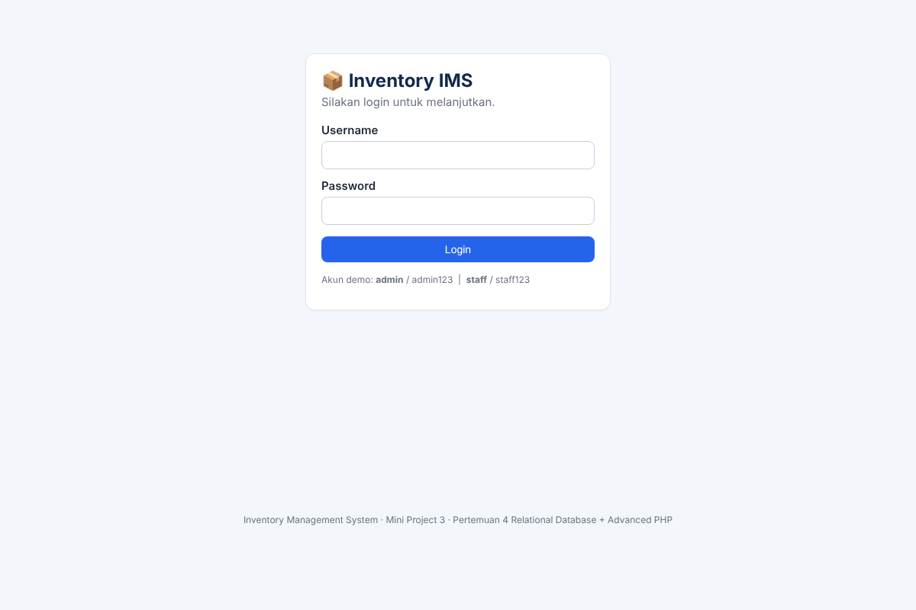
Gambar 1. Halaman login
Pesan error generik "Username atau password salah" agar tidak membocorkan informasi akun.
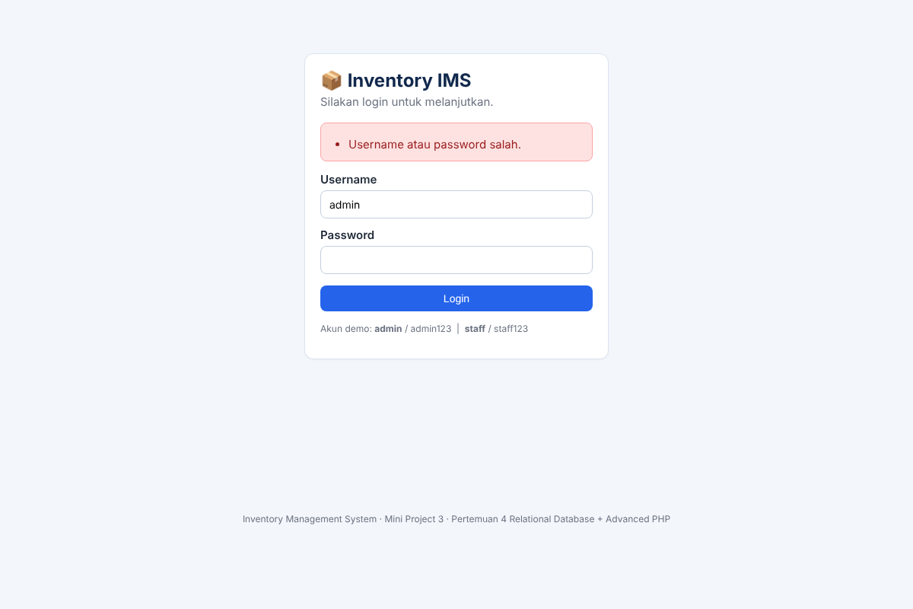
Gambar 2. Login gagal (kredensial salah)
Validasi server memeriksa username dan password wajib diisi.
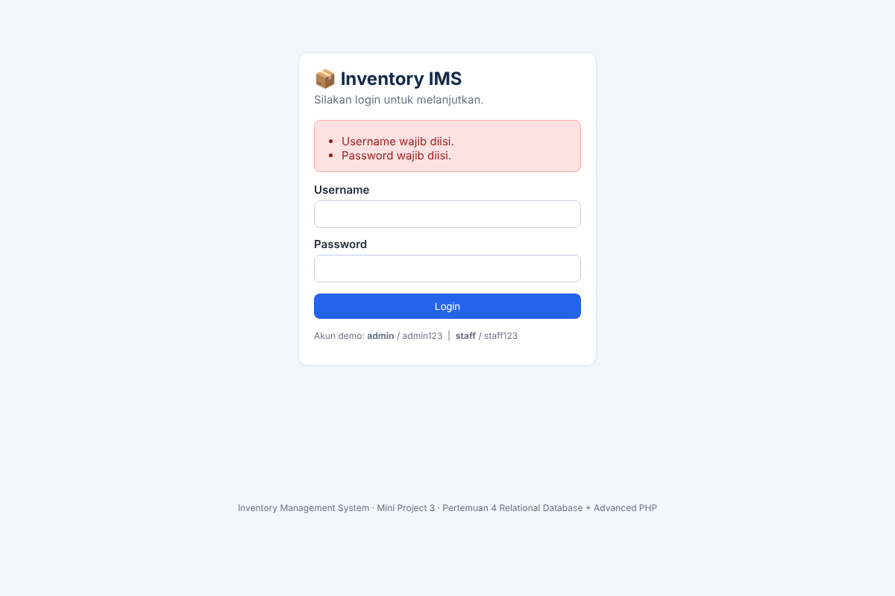
Gambar 3. Validasi input login kosong
Login berhasil. Dashboard memuat statistik dan laporan agregat inventory (COUNT, SUM, GROUP BY, JOIN).
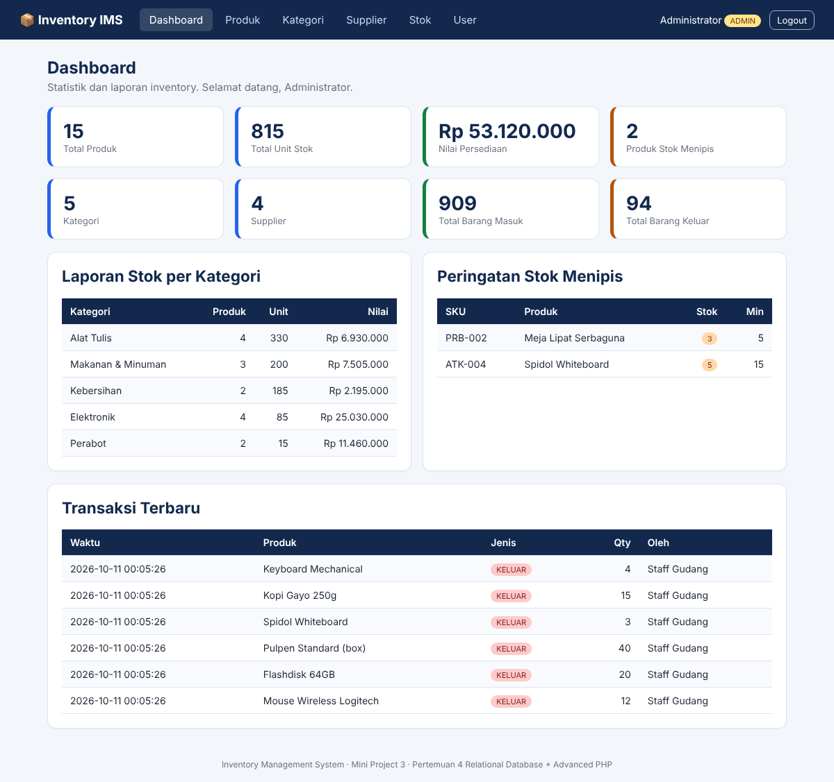
Gambar 4. Dashboard setelah login sebagai admin

7.2 Master Data Produk (CRUD, Search, Filter, Sorting, Pagination)
Listing produk dengan kategori (JOIN) dan supplier (many-to-many), diurutkan berdasarkan nama.
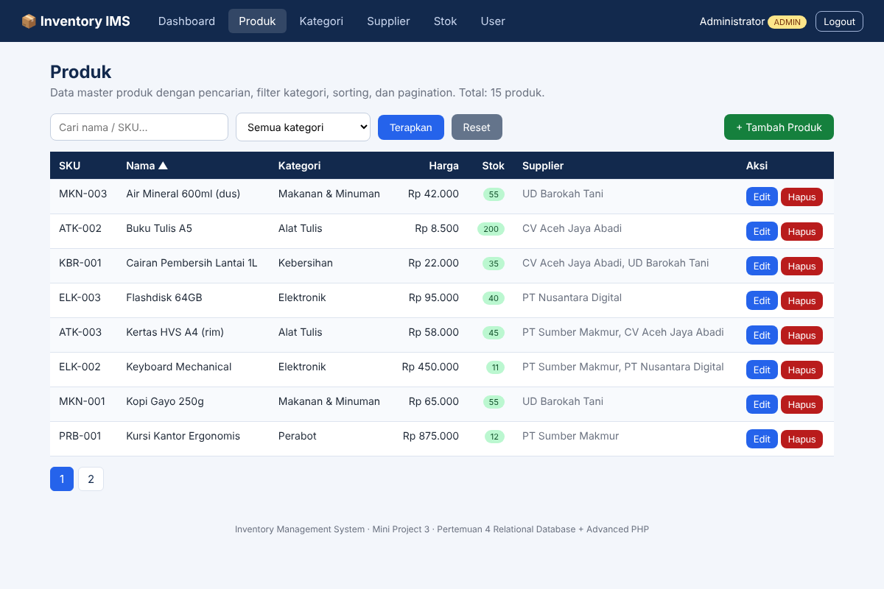
Gambar 5. Daftar produk
Contoh pencarian "a", filter kategori Alat Tulis, urut harga menurun. Kolom sorting divalidasi whitelist.
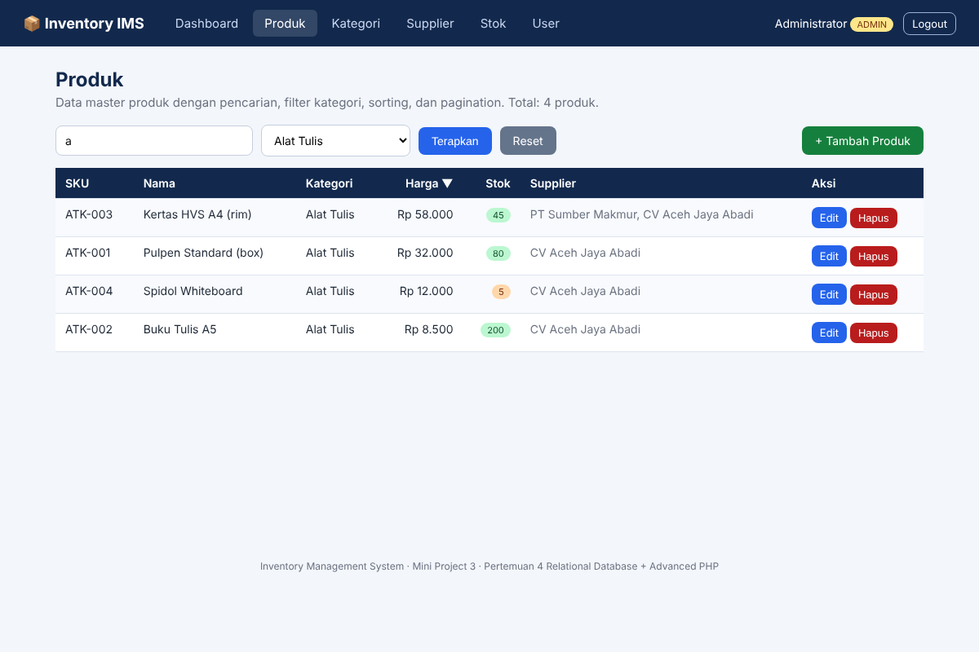
Gambar 6. Search, filter kategori, dan sorting
Data ditampilkan 8 baris per halaman dengan LIMIT dan OFFSET.
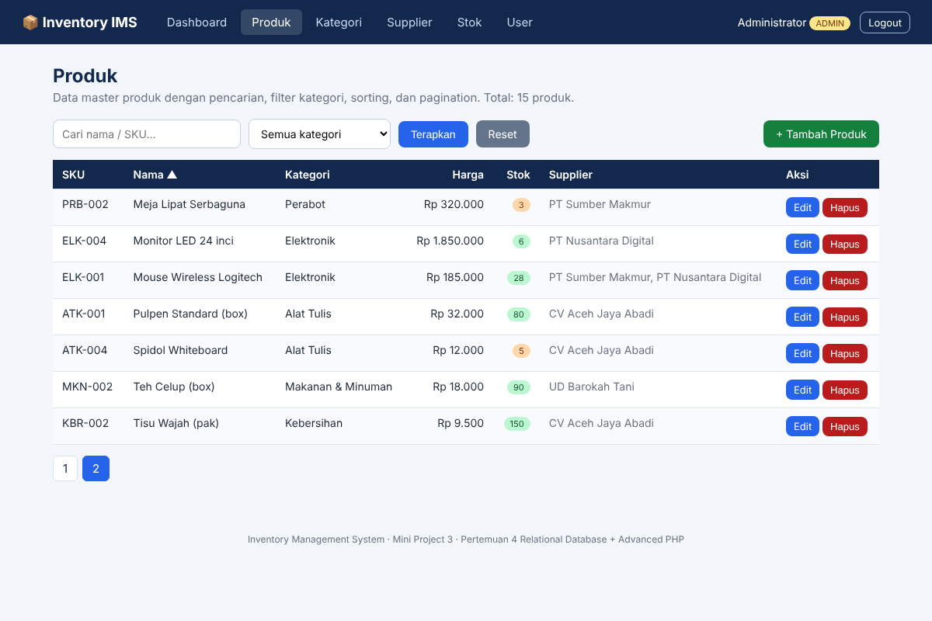
Gambar 7. Pagination (halaman 2)
Form memuat kategori (foreign key) dan pilihan supplier (relasi many-to-many).
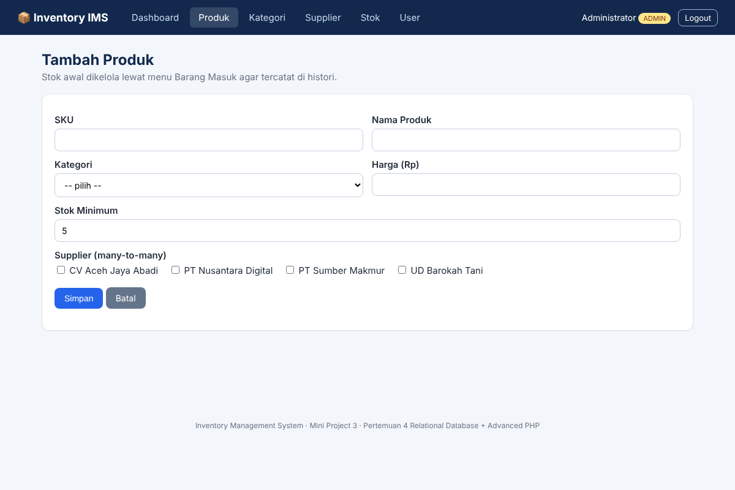
Gambar 8. Form tambah produk
Harga negatif ditolak dan SKU duplikat ditolak oleh validasi server (SKU harus unik, harga tidak boleh negatif).
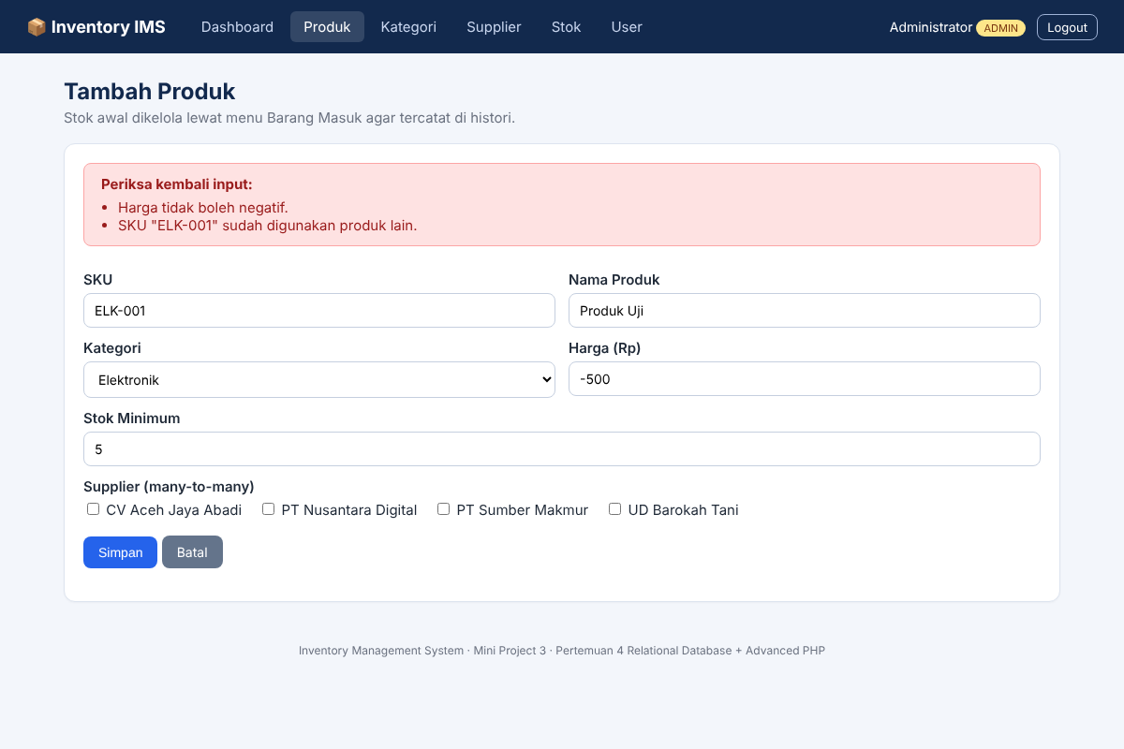
Gambar 9. Kasus uji validation error
Produk baru (ELK-099) tersimpan beserta relasi supplier dalam satu transaction.
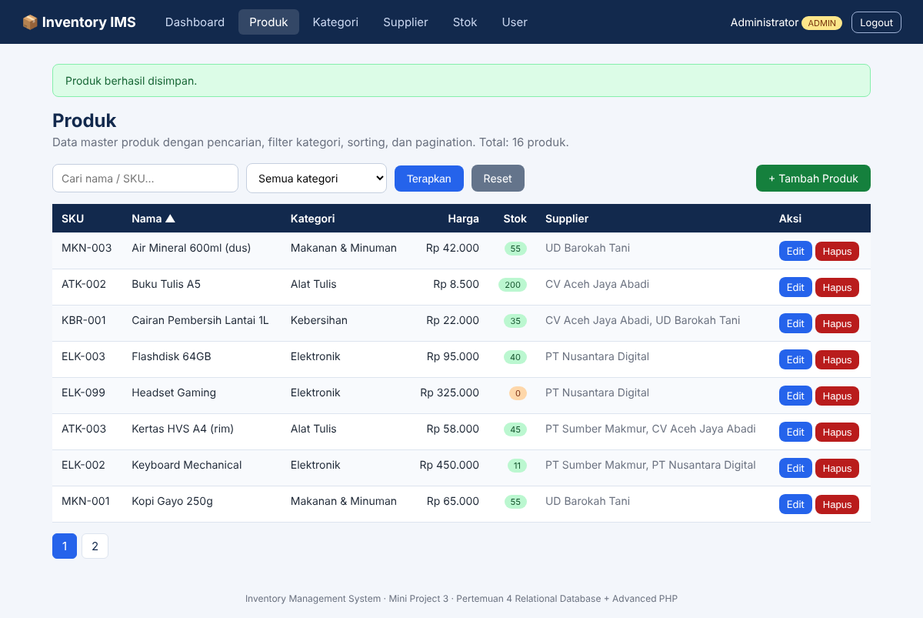
Gambar 10. Produk berhasil disimpan
Data produk dan supplier terpilih dimuat kembali untuk diubah.
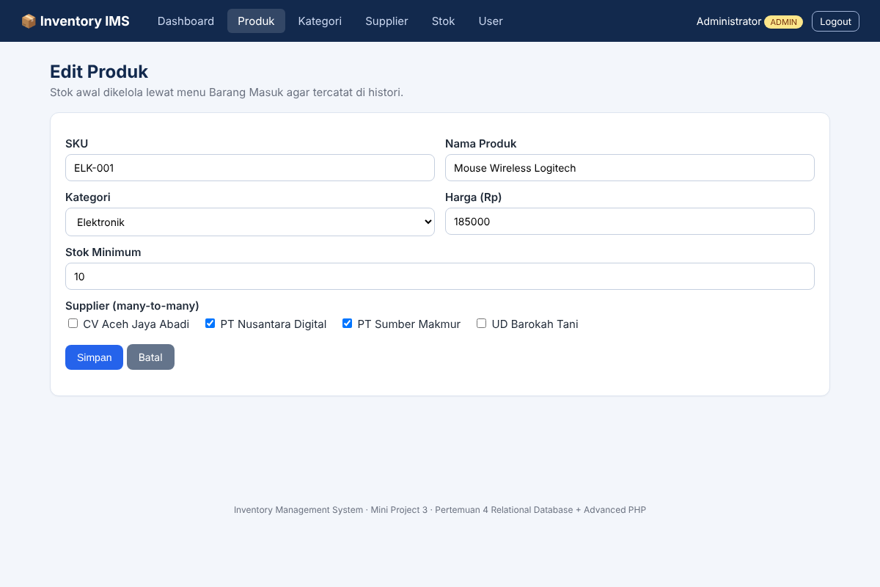
Gambar 11. Form edit produk

7.3 Master Data Kategori dan Supplier
CRUD kategori. Kategori yang masih dipakai produk tidak dapat dihapus (integritas foreign key).
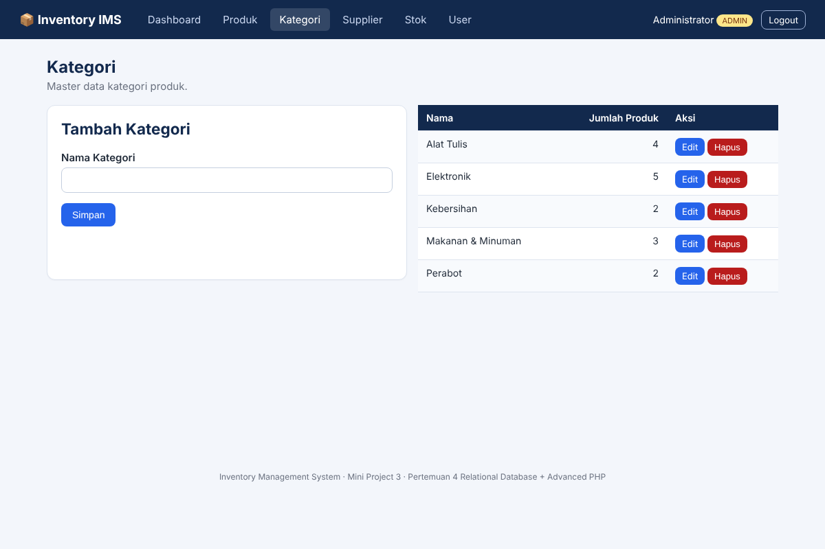
Gambar 12. Master data kategori
CRUD supplier. Kolom Produk menunjukkan jumlah produk yang dipasok (relasi many-to-many).
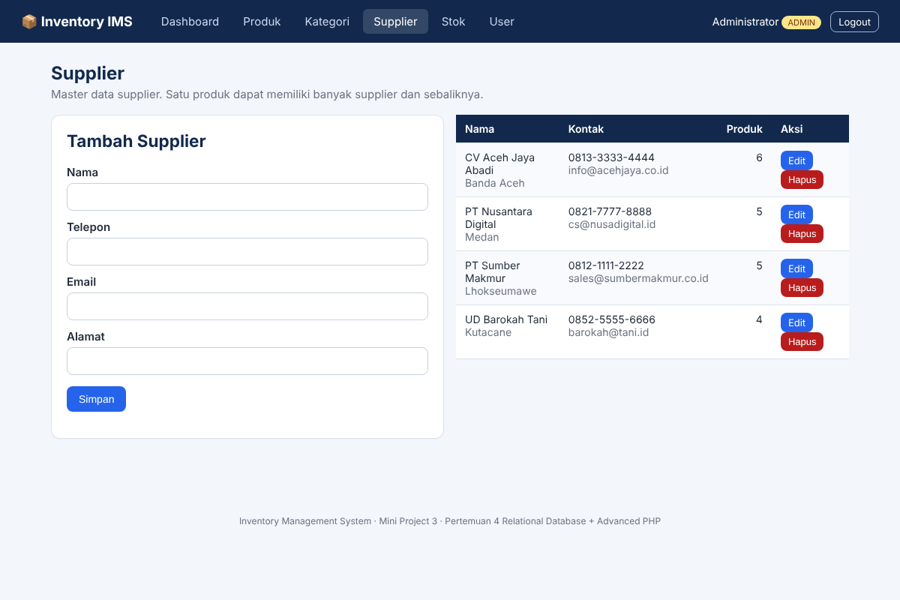
Gambar 13. Master data supplier

7.4 Transaksi Stok Masuk dan Keluar
Pilih produk, isi quantity dan catatan.
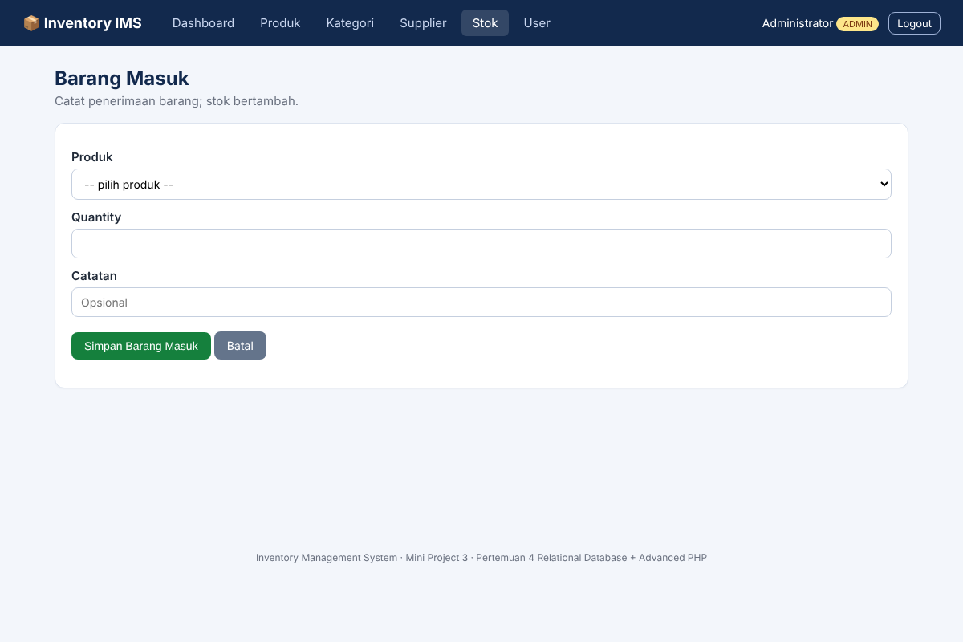
Gambar 14. Form barang masuk
Stok bertambah dan transaksi tersimpan di tabel stock_transactions.
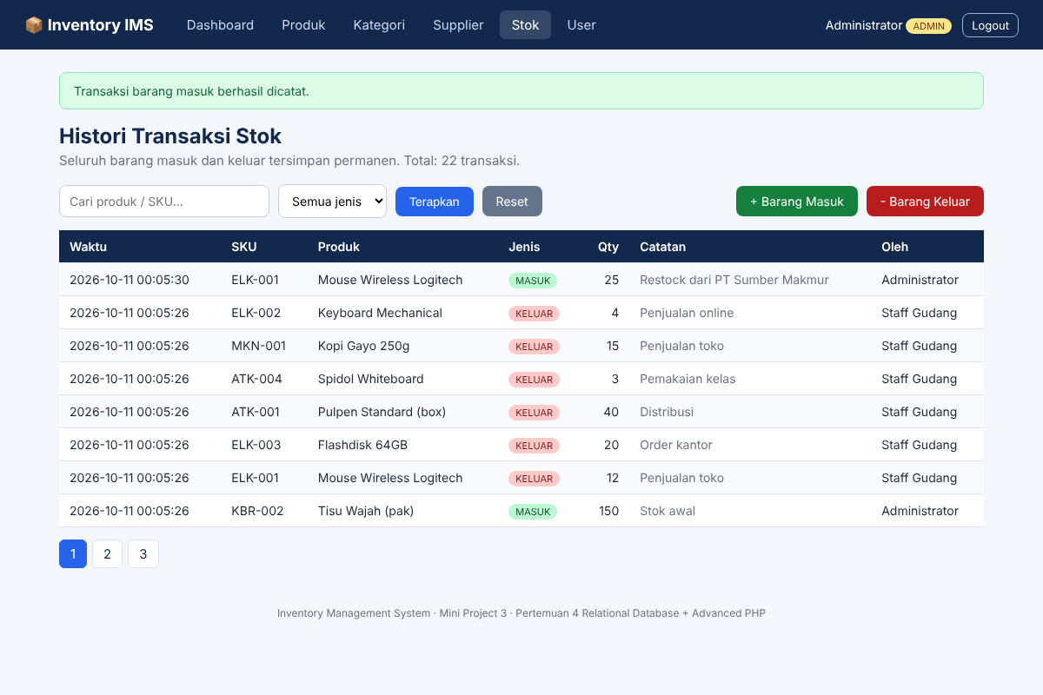
Gambar 15. Barang masuk berhasil tercatat di histori
Meja Lipat Serbaguna berstok 3 diminta 99. Transaksi di-rollback sehingga stok tidak berubah dan tidak pernah negatif.
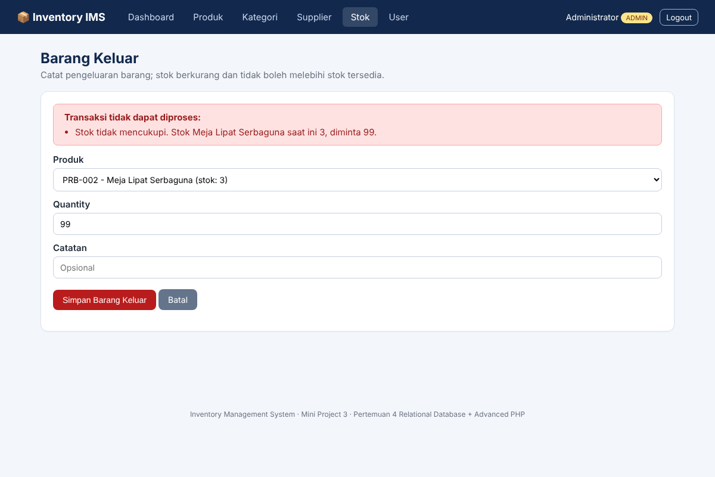
Gambar 16. Barang keluar melebihi stok ditolak
Pengeluaran 2 unit tercatat di histori dengan nama pengguna dan catatan.
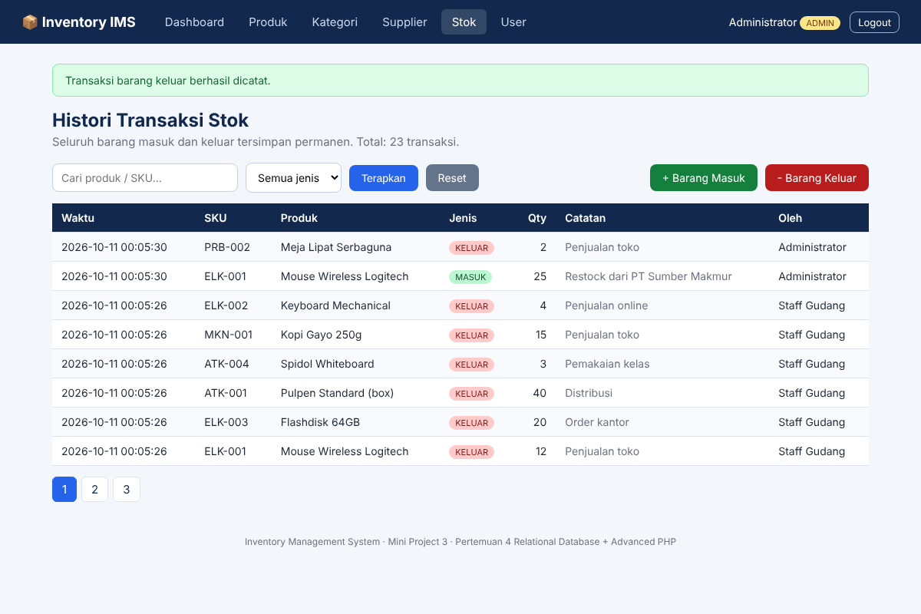
Gambar 17. Barang keluar berhasil
Stok Meja Lipat Serbaguna turun dari 3 menjadi 1 (lencana oranye menandakan stok menipis).
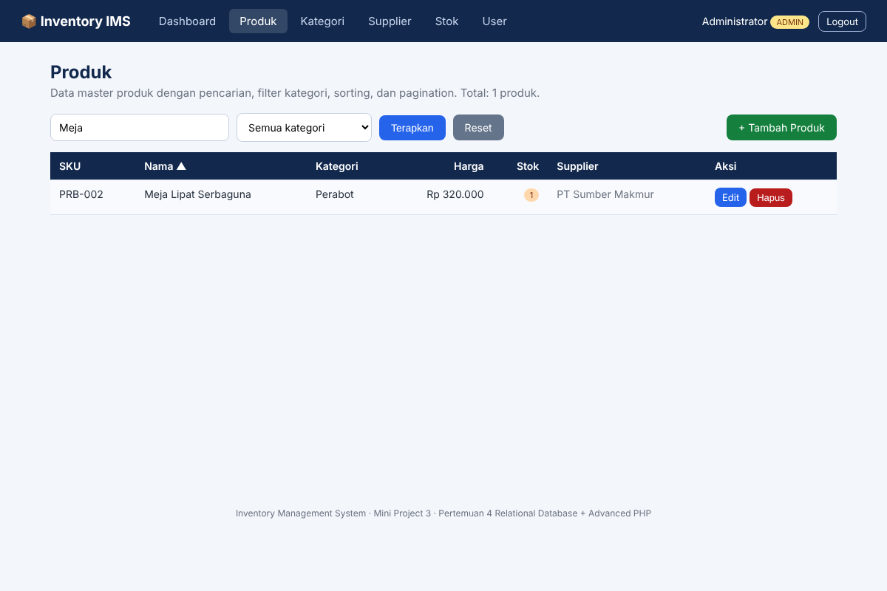
Gambar 18. Stok produk berkurang setelah barang keluar
Upaya menghapus produk yang sudah memiliki histori ditolak dengan pesan peringatan.
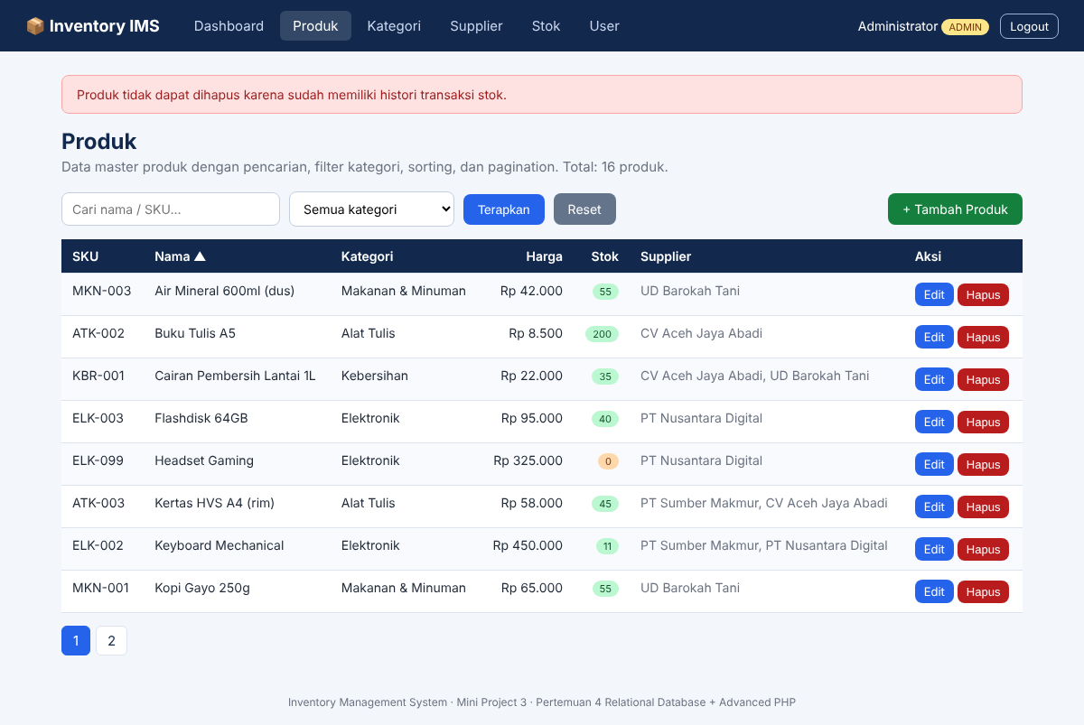
Gambar 19. Produk berhistori tidak boleh dihapus

7.5 Administrasi User, Dashboard, dan Otorisasi
Admin dapat menambah dan menghapus user. Password disimpan sebagai hash.
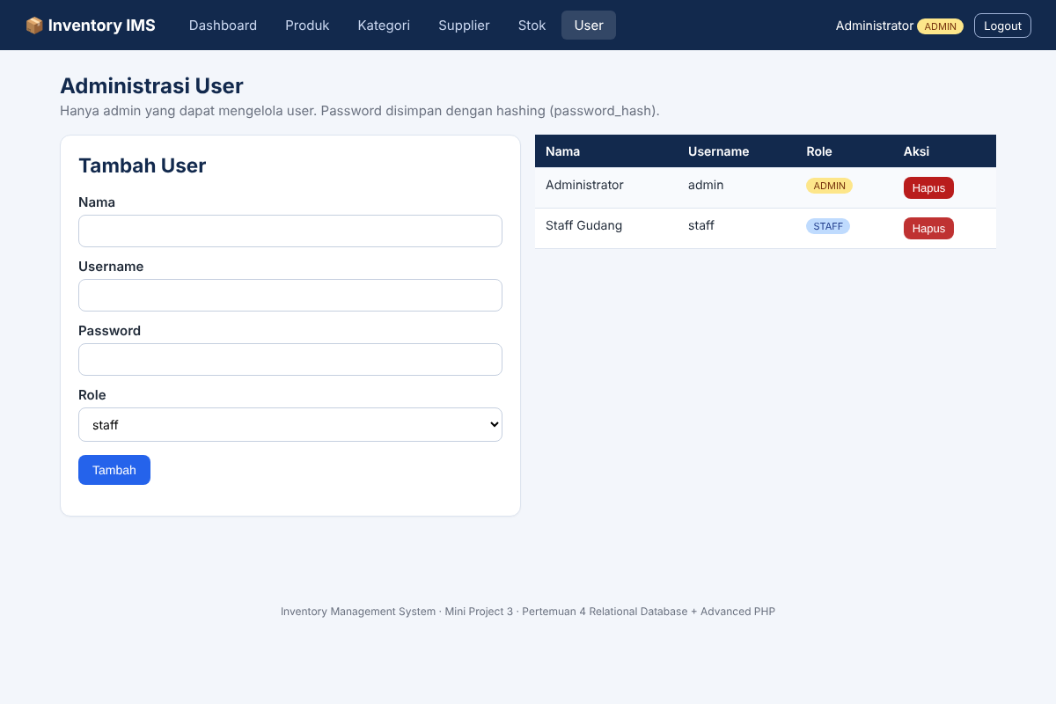
Gambar 20. Administrasi user (khusus admin)
Statistik, laporan stok per kategori, peringatan stok menipis, dan transaksi terbaru diperbarui otomatis.
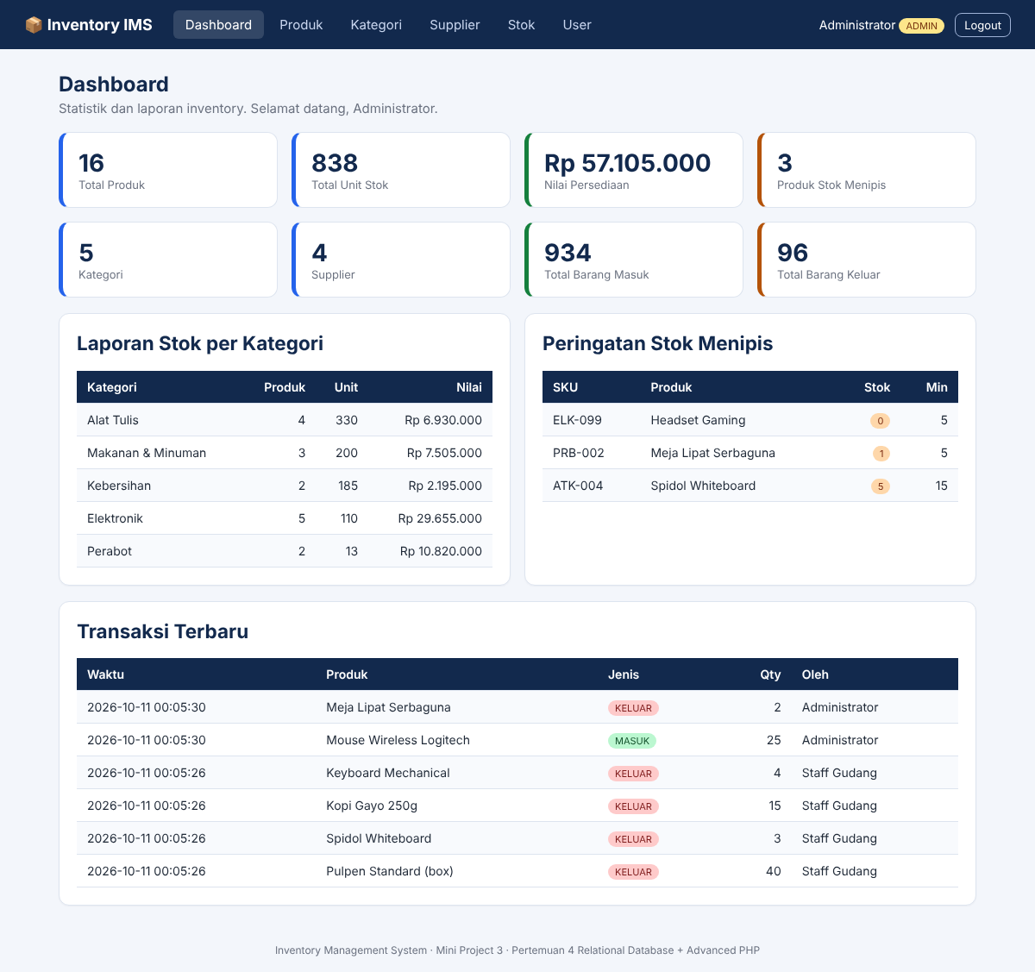
Gambar 21. Dashboard setelah transaksi
Session dihancurkan, pengguna kembali ke halaman login dengan notifikasi.
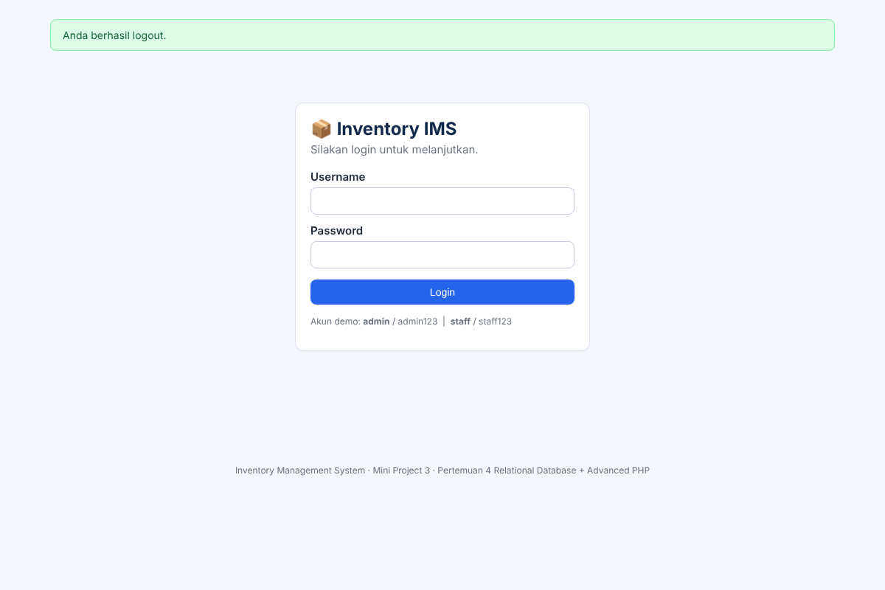
Gambar 22. Logout
Menu "User" tidak tampil untuk staff.
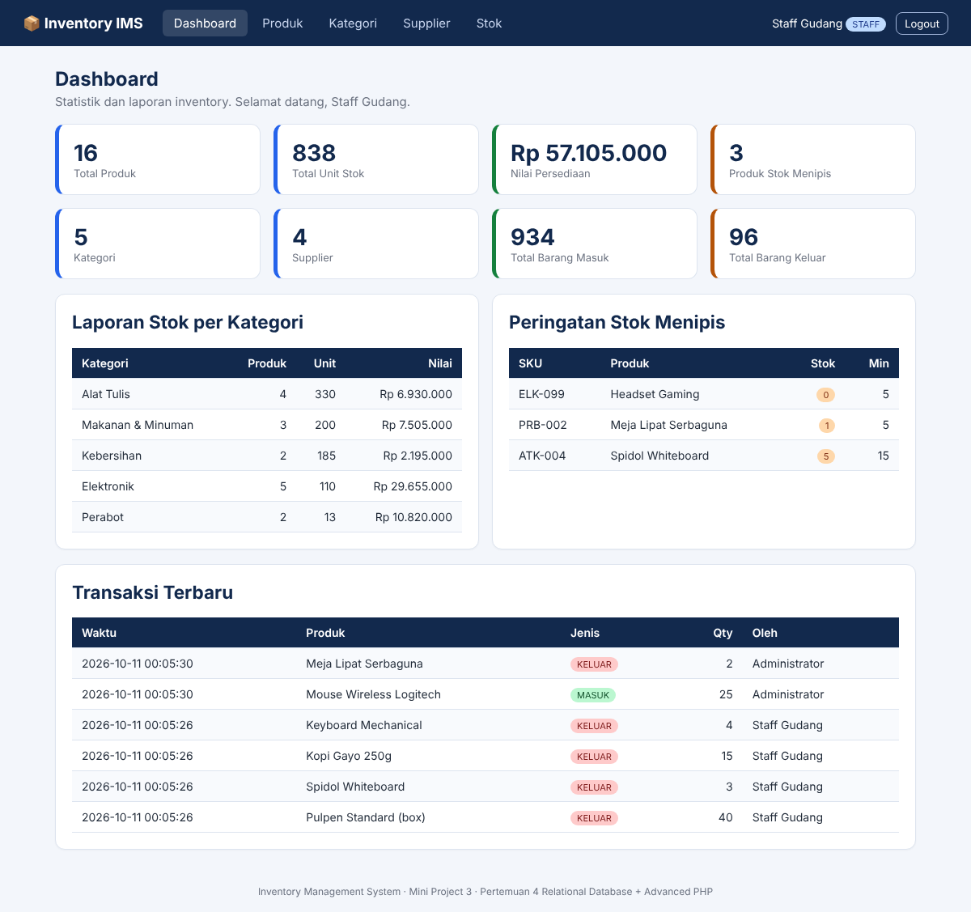
Gambar 23. Dashboard role staff
Staff yang membuka halaman administrasi user langsung mendapat 403 Akses Ditolak.
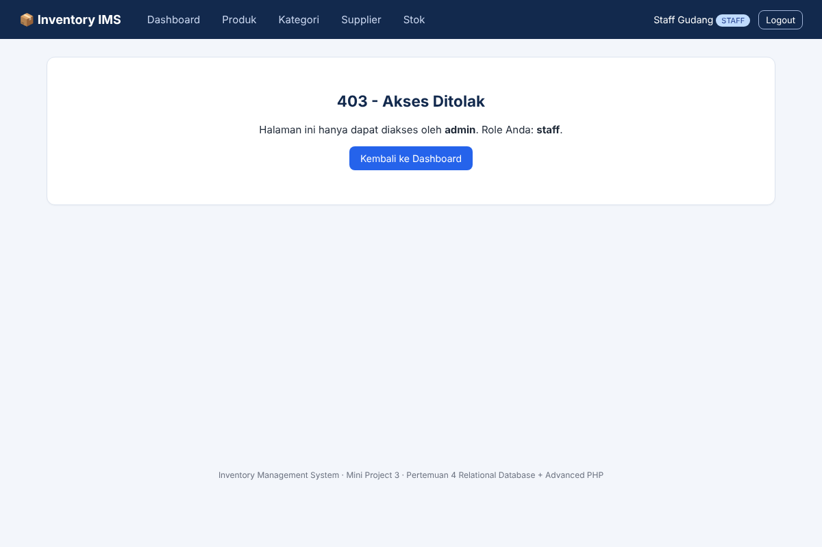
Gambar 24. Kasus uji akses terlarang (403)

7.6 Pengujian Keamanan
Input <script> pada pencarian ditampilkan sebagai teks (escaping), dan parameter sort berisi perintah SQL diabaikan karena tidak ada di whitelist. Tabel tetap utuh.
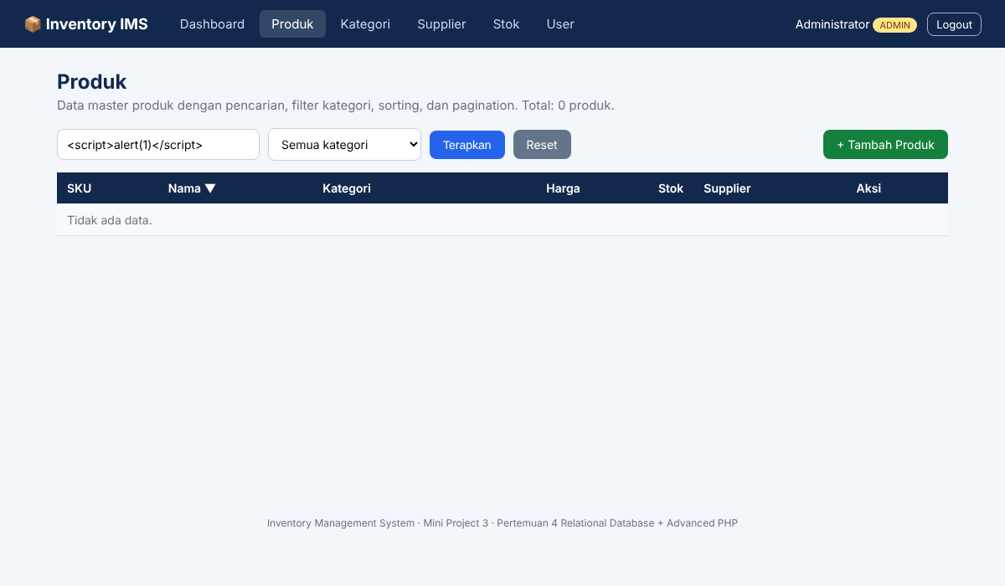
Gambar 25. Uji XSS dan injeksi pada parameter sorting

8. Checklist Pengumpulan
Butir uji (slide) | Status
Relasi dan foreign key berjalan | Terpenuhi
SKU unik dan validasi server aktif | Terpenuhi (Gambar 9)
Login, logout, session, dan role berjalan | Terpenuhi (Gambar 1-4, 22-24)
Tidak ada query concatenation dari input user | Terpenuhi
Output HTML menggunakan escaping | Terpenuhi (Gambar 25)
Search, filter, sorting, pagination berjalan | Terpenuhi (Gambar 6-7)
Stok tidak negatif dan histori tersimpan | Terpenuhi (Gambar 15-17)
Transaksi menggunakan commit/rollback | Terpenuhi (Gambar 16)
Dashboard menampilkan laporan agregat | Terpenuhi (Gambar 4, 21)

Tugas pertemuan juga terpenuhi: ERD dan schema.sql, login dengan role admin/staff, modul kategori dan produk, search/filter/sorting/pagination, barang masuk dan keluar dengan transaction, dashboard sederhana, serta pengujian satu kasus validation error (Gambar 9 dan 16) dan satu kasus akses terlarang (Gambar 24).

9. Cara Menjalankan
- Pasang XAMPP (Apache + MySQL/MariaDB + PHP 8) atau gunakan PHP CLI dengan MySQL.
- Salin folder inventory-app ke htdocs, lalu import database/schema.sql melalui phpMyAdmin atau perintah mysql.
- Jalankan php database/seed.php untuk mengisi data contoh dan akun demo.
- Buka http://localhost/inventory-app/public/login.php. Jika folder berada di subdirektori, atur variabel lingkungan BASE_URL (contoh: /inventory-app/public).
- Login dengan admin / admin123 atau staff / staff123.
Catatan: screenshot pada laporan ini diambil dari aplikasi yang dijalankan dengan PHP built-in server dan database SQLite (melalui PDO, skema setara pada database/schema_sqlite.sql). Kode aplikasi sama dan koneksi MySQL dipilih secara default di config/database.php.

10. Kesimpulan
Aplikasi Inventory Management System telah memenuhi fitur wajib, business rules, dan checklist pengumpulan pada Mini Project 3. Penggunaan foreign key, transaction, prepared statement, validasi, escaping, dan otorisasi berbasis role menghasilkan aplikasi yang datanya benar, prosesnya konsisten, dan aksesnya aman, bukan sekadar CRUD biasa.

